MindMove: Ensaio Clínico Randomizado
Grupo 2 - Turma 1
2026-03-27

Protocolo de Ensaio Clínico

Informação Administrativa

Título do Estudo
Eficácia de uma Intervenção Digital Multimodal (MindMove) na Redução de Sintomas Depressivos em Estudantes Universitários: Um Estudo Controlado Randomizado

Título Abreviado
MindMove: Ensaio Clínico em Saúde Mental Digital

Autores e Afiliações
Investigadores Principais:
- Ana Sofia Bermudes Moreira, Faculdade de Medicina da Universidade do Porto
- Flávio Ferreira Lino Vieira, Faculdade de Medicina da Universidade do Porto
- Gabriela Gonçalves Carneiro, Faculdade de Medicina da Universidade do Porto
- Maria Leonor Pereira Fernandes, Faculdade de Medicina da Universidade do Porto
Instituição: Faculdade de Medicina da Universidade do Porto
Contacto: Email: up202505760@up.pt

Identificação do Ensaio
Tipo de estudo: Ensaio clínico randomizado, controlado, paralelo
Data de início prevista: 21 de março de 2026
Data de conclusão prevista: 27 de março de 2026
Índice
Protocolo de Ensaio Clínico 1
Informação Administrativa 1
Título do Estudo 1
Título Abreviado 1
Autores e Afiliações 1
Identificação do Ensaio 1
1. Introdução 3
1.1 Racional 3
1.2 Objetivos 3
2. Métodos 4
2.1 Desenho do Estudo 4
2.2 População do Estudo 6
2.3 Métodos: Intervenções 9
2.3.1 Grupo de Intervenção 9
2.3.2 Grupo Controlo 12
2.3.3 Critérios de Descontinuação 12
3. Avaliações e Outcomes (Desfechos) 12
3.1 Outcome Primário 12
3.2 Outcomes Secundários 12
4. Análise Estatística 14
4.1 Tamanho da Amostra 14
4.2 Análise do Outcome Primário 14
4.3 Análise dos Outcomes Secundários 15
5. Ética e Disseminação 16
5.1 Aprovação Ética 16
5.2 Consentimento Informado 16
5.3 Confidencialidade e Gestão de Dados 16
5.4 Monitorização de Segurança 17
5.5 Disseminação 17
6. Referências Bibliográficas: 18

1. Introdução

1.1 Racional
A transição para o ensino superior é um período de vulnerabilidade crítica, marcado por exigências académicas e isolamento social, resultando numa prevalência crescente de sintomas depressivos (1) . Estima-se que cerca de um terço dos universitários experiencie mal-estar psicológico significativo (2), contudo, as barreiras ao cuidado tradicional — como o estigma, o custo e as longas listas de espera nos serviços de psicologia — impedem que a maioria procure ajuda.
Atualmente, o suporte convencional limita-se a consultas presenciais escassas ou materiais informativos passivos. Embora as intervenções digitais (dMHIs) (3) tenham demonstrado eficácia na literatura, existe um gap no que toca a ferramentas multimodais que integrem a Terapia Cognitivo-Comportamental digital (dCBT) (4) com a monitorização de estilos de vida (sono e atividade física) especificamente para a população académica portuguesa.
O MindMove preenche esta lacuna ao oferecer uma solução escalável que atua na janela de oportunidade de sintomas ligeiros a moderados (PHQ-9 entre 5-14) (5) , prevenindo a progressão para quadros clínicos graves. A escolha do comparador (lista de espera com material estático) justifica-se por representar o standard of care atual em muitos serviços universitários, onde o apoio imediato não está disponível. Espera-se que este estudo demonstre que a monitorização ativa e o suporte guiado por app resultam numa redução superior dos sintomas face à leitura passiva de brochuras.

1.2 Objetivos
O presente estudo visa investigar a viabilidade e a eficácia preliminar de uma intervenção digital baseada em mHealth para o apoio à saúde mental no contexto académico.

Objetivo Primário
Avaliar a eficácia da aplicação MindMove na redução dos sintomas depressivos em estudantes universitários, medida pela variação média no score da escala PHQ-9 (6)(Patient Health Questionnaire-9), entre o momento inicial (baseline) e o final da intervenção (8 semanas), em comparação com um grupo de controlo em lista de espera.

Objetivos Secundários
Os objetivos secundários deste estudo são:
- Sintomatologia Ansiosa: Avaliar a redução dos níveis de ansiedade através da variação da escala GAD-7 (Generalized Anxiety Disorder-7) (7).
- Bem-estar Holístico: Monitorizar o impacto da intervenção na qualidade do sono, via PSQI (Pittsburgh Sleep Quality Index) (8), e nos níveis de atividade física semanal (minutos de atividade moderada a vigorosa).
- Viabilidade e Adesão: Determinar a taxa de adesão (engagement — frequência de uso da app) (9), taxa de retenção e taxa de abandono (dropout) ao longo das 8 semanas.
- Experiência do Utilizador: Avaliar o nível de satisfação, usabilidade (SUS - System Usability Scale) e aceitabilidade das funcionalidades específicas da aplicação MindMove.

2. Métodos

2.1 Desenho do Estudo
O estudo configura-se como um ensaio clínico controlado e randomizado (RCT) (10), de grupos paralelos, com ocultação da alocação. Trata-se de um estudo piloto (fase de pré-teste) monocêntrico, a realizar no Serviço de Psicologia da Universidade do Porto.
O desenho segue uma razão de randomização de 1:1 com 30 participantes, onde os participantes são alocados ou para o braço de intervenção (App MindMove) ou para o braço de controlo (Lista de Espera com brochuras informativas). A duração total da participação individual é de 10 semanas (2 semanas de recrutamento/triagem e 8 semanas de intervenção ativa). O estudo foca-se na avaliação de resultados superiority da intervenção digital face ao cuidado passivo.
Características do desenho:
- Tipo de Ensaio: RCT Paralelo, Superioridade.
- Alocação: Randomização estratificada por gravidade inicial (PHQ-9) para garantir equilíbrio entre grupos.
- Setting: Contexto universitário real (Universidade do Porto), facilitando a validade ecológica.
- Cegamento: Devido à natureza da intervenção (App), o cegamento dos participantes não é possível, mas a análise estatística será realizada por um investigador “cego” à alocação dos grupos (single-blind analysis).

Timeline e Fluxo do Estudo:
Fase | Duração | Descrição
Recrutamento | Semanas -2 a 0 | Divulgação digital e física; triagem online (Informed Consent + PHQ-9).
Baseline (T0) | Dia 0 | Avaliação completa (PHQ-9, GAD-7, PSQI); Randomização automatizada.
Intervenção | Semanas 1-8 | Grupo I: Uso da App MindMove (protocolo 3x/semana). Grupo C: Acesso a brochuras PDF sobre higiene do sono e saúde mental.
Mid-term (T1) | Semana 4 | Avaliação intermédia de segurança, adesão e sintomas (PHQ-9).
Post-test (T2) | Semana 8 | Avaliação final de todos os outcomes primários e secundários.
Follow-up | Semana 12 | (Opcional) Avaliação de manutenção de ganhos após término da intervenção.

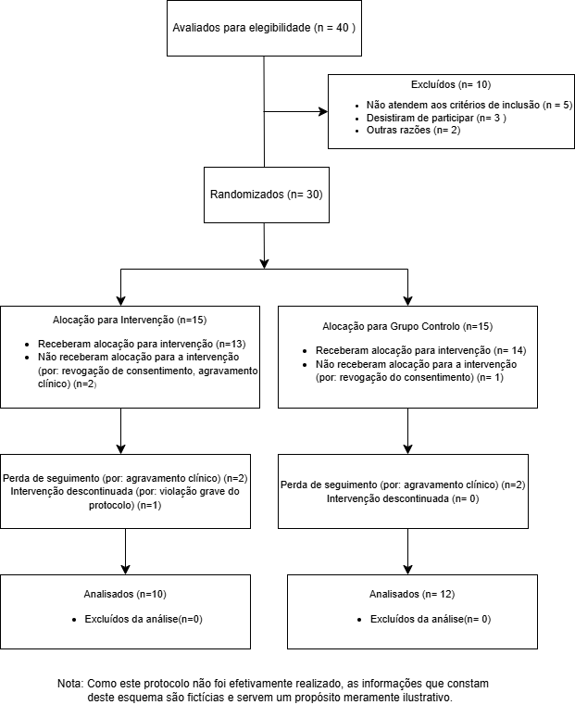

Figura 1: Fluxograma CONSORT ilustrando a previsão da progressão dos participantes através das fases do ensaio clínico

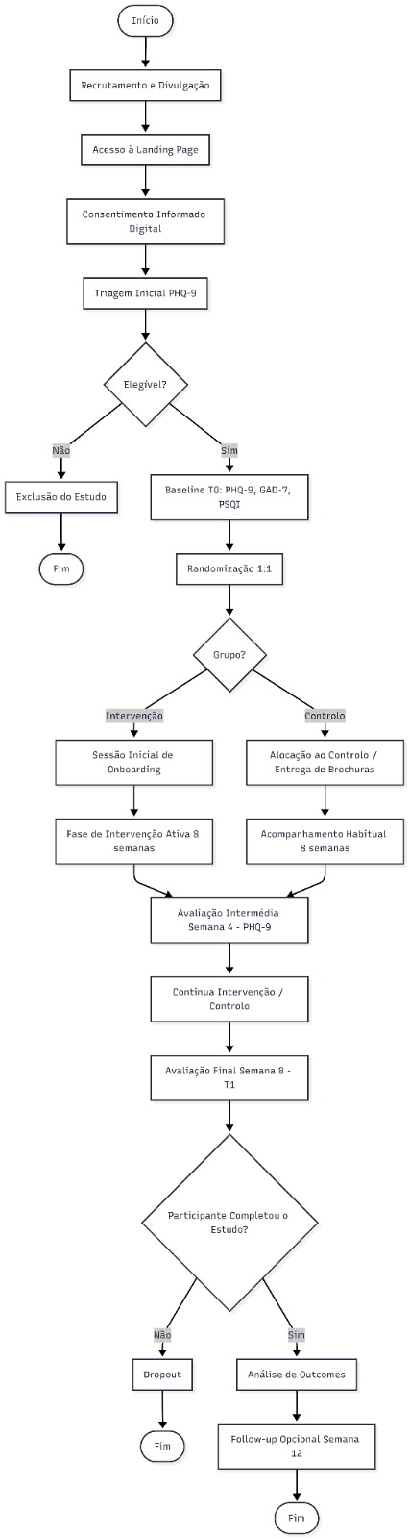
Figura 2: Diagrama de atividades do percurso do participante no estudo clínico.

2.2 População do Estudo

2.2.1 Critérios de Inclusão
Serão elegíveis para participação neste estudo indivíduos que cumpram todos os seguintes critérios:
- Idade compreendida entre os 18 e os 30 anos (inclusive).
- Estatuto ativo de estudante universitário (matriculado numa instituição de ensino superior no ano letivo a decorrer).
- Presença de sintomas depressivos ligeiros a moderados, confirmados e mensurados por uma pontuação entre 5 e 14 no Patient Health Questionnaire-9 (PHQ-9) no momento do rastreio.
- Posse de smartphone pessoal (sistema operativo Android ou iOS) com acesso diário à internet e capacidade técnica para instalar e operar a aplicação “MindMove”.
- Literacia e proficiência na língua portuguesa suficientes para ler, compreender e executar os módulos de Terapia Cognitivo-Comportamental digital (dCBT) e os exercícios guiados.
- Capacidade legal e disponibilidade mental para fornecer consentimento informado voluntário antes de qualquer procedimento do estudo.
- Disponibilidade e compromisso para interagir diariamente com a aplicação (ex: mood tracking) durante a totalidade do período de intervenção.

2.2.2 Critérios de Exclusão
Serão excluídos do estudo indivíduos que apresentem qualquer dos seguintes critérios:
- Diagnóstico prévio ou atual de Depressão Major ou outras patologias psiquiátricas graves (ex: perturbação bipolar, esquizofrenia).
- Toma atual de qualquer medicação antidepressiva ou envolvimento em psicoterapia formal regular iniciada nos últimos 30 dias.
- Ideação suicida ativa, objetivamente verificada por uma pontuação de 1 ou superior na questão 9 do questionário PHQ-9.
- Histórico ativo de abuso de substâncias ou álcool que, de acordo com o critério do investigador, possa comprometer a adesão aos exercícios de ativação comportamental.
- Inexistência de condições tecnológicas básicas (falta de smartphone próprio ou ausência prolongada de ligação à internet).
- Participação simultânea num outro ensaio clínico ou estudo focado na saúde mental ou em intervenções de base tecnológica.

2.2.3 Processo de Recrutamento
O recrutamento adotará uma estratégia de amostragem de conveniência no contexto académico, utilizando uma abordagem dupla. Primeiramente, estabelecer-se-ão protocolos com os Serviços de Saúde e Apoio Psicológico de várias faculdades, cujos profissionais poderão referenciar diretamente estudantes que apresentem queixas subclínicas enquadráveis. Em segundo lugar, será conduzida uma campanha de divulgação ativa através do envio de e-mails institucionais, afixação de cartazes nos campi universitários e publicações nas redes sociais das Associações de Estudantes locais. Os materiais de divulgação incluirão um código QR e um link para uma plataforma segura (landing page do estudo), onde os interessados poderão consultar a folha de informação, assinar o consentimento informado digital e preencher o questionário de triagem inicial (incluindo o PHQ-9) para validação automática de elegibilidade.

2.3 Métodos: Intervenções

2.3.1 Grupo de Intervenção
Os participantes randomizados para o grupo de intervenção receberão acesso à aplicação móvel do projeto.
Funcionalidades principais:
  - Monitorização Ativa: O utilizador deve registar diariamente dados de saúde (ex: sintomas ou sinais vitais) na interface da app.
  - Sistema de Alertas: A aplicação fornece feedback em tempo real e notificações push para relembrar a toma de medicação ou registo de dados.
  - Conteúdo Educativo: Acesso a uma biblioteca digital com guias sobre a gestão da sua condição de saúde.
Instalação e Suporte:
- Onboarding: A instalação será realizada durante a consulta inicial com o apoio da equipa de investigação, incluindo um tutorial de utilização.
- Suporte Técnico: Disponibilização de um contacto de e-mail dedicado para resolução de problemas técnicos com resposta em 24 horas.
Cuidado concomitante: Os participantes mantêm o acompanhamento médico habitual, incluindo consultas programadas e medicação prescrita, sem interrupções pelo estudo.
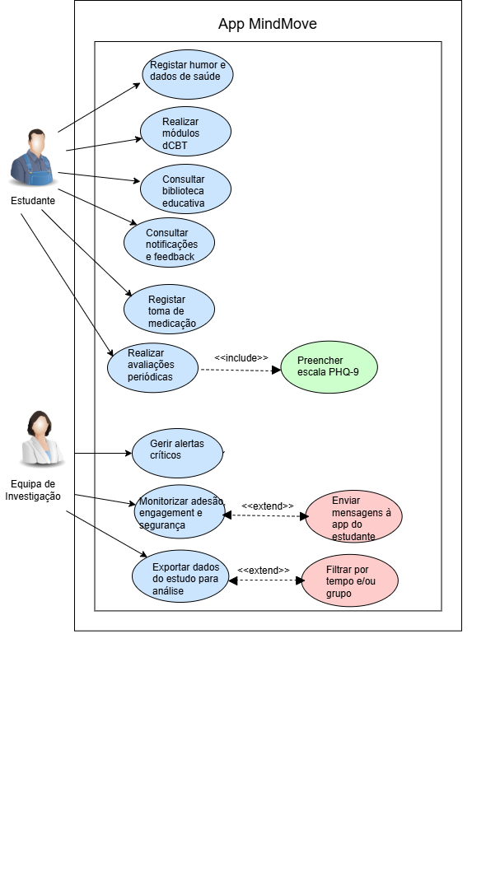
Figura 3: Diagrama de casos de uso da aplicação MindMove.
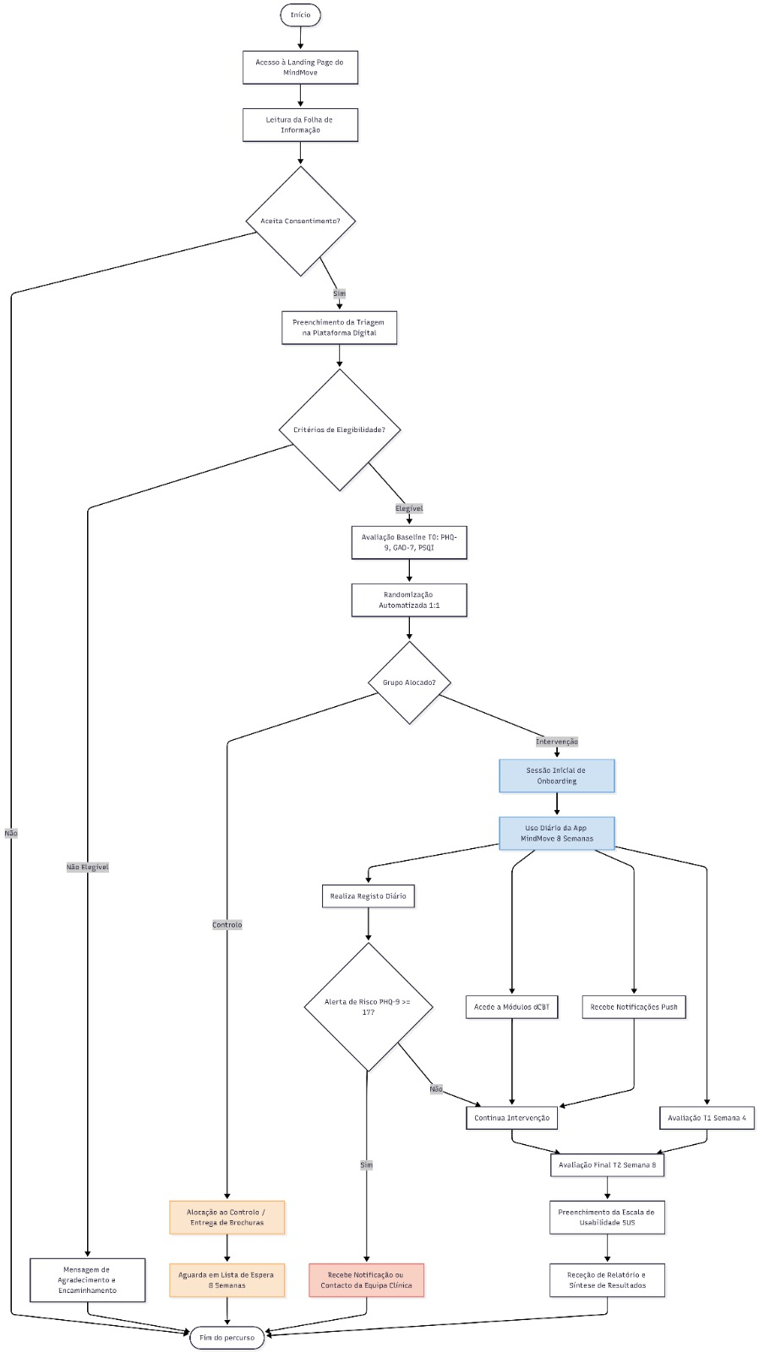
Figura 4: Diagrama de atividades mapeando a jornada de navegação dos participantes e suas tarefas enquanto utilizadores da aplicação digital.

2.3.2 Grupo Controlo
Os participantes do grupo controlo receberão o cuidado padrão (Standard of Care).
Descrição:
- Receberão apenas o acompanhamento clínico convencional do Serviço Nacional de Saúde.
- No início do estudo, será entregue um folheto informativo em papel com recomendações gerais.
- Não terão acesso a qualquer ferramenta digital ou app de monitorização durante o período do estudo.
Justificação: Este comparador é utilizado por representar a prática clínica atual, permitindo medir o benefício incremental da solução digital.

2.3.3 Critérios de Descontinuação
Os participantes serão retirados do estudo se:
- Revogarem o consentimento informado por vontade própria;
- Apresentarem um agravamento clínico que exija internamento ou impeça o uso da tecnologia;
- Ocorrer uma violação grave do protocolo (ex: partilha da conta com terceiros).

3. Avaliações e Outcomes (Desfechos)

3.1 Outcome Primário
- Redução da sintomatologia depressiva - Instrumento: Questionário Patient Health Questionnaire-9 (PHQ-9), com pontuação total de 0 a 27.
- Momento de avaliação: Baseline (T0 - recrutamento) e após 8 semanas de utilização da aplicação “MindMove” (T1).
- Definição de sucesso: Redução clinicamente significativa de pelo menos 5 pontos na pontuação total ou descida de categoria de gravidade (ex: de moderada para ligeira).

3.2 Outcomes Secundários
Para avaliar a viabilidade e eficácia da ferramenta digital, serão medidos:
- Usabilidade do Sistema: Medida através do System Usability Scale (SUS) aplicado no momento T1 (8 semanas). Um score > 68 indica boa aceitabilidade.
- Adesão e Engagement: Extraído dos logs automáticos da aplicação “MindMove”:
  - Média de registos de humor (mood tracking) semanais.
  - Percentagem de conclusão dos módulos de Terapia Cognitivo-Comportamental digital.
- Bem-estar Geral: Avaliação da qualidade de vida através do índice WHO-5 Well-Being Index em T0 e T1.
- Segurança Clínica: Monitorização de ideação suicida (item 9 do PHQ-9) em cada interação com a app; qualquer pontuação ≥ 1 gera um alerta automático para a equipa de investigação.

4. Análise Estatística

4.1 Tamanho da Amostra
Como estudo pré-teste de viabilidade, o tamanho de amostra (n=30, 15 por grupo) foi determinado por:
- Recomendações metodológicas para estudos piloto em ensaios clínicos com vista à avaliação de exequibilidade (n=10-15 por grupo é considerado aceitável para testes iniciais).
- Capacidade estimada de recrutamento num único serviço de psicologia universitário.
- Não foi calculado poder estatístico formal, mas 30 participantes permitem avaliar a viabilidade e calcular estimativas preliminares da dimensão do efeito para informar o cálculo amostral de um futuro Ensaio Clínico Randomizado.

4.2 Análise do Outcome Primário
- População de análise: Intention-to-treat (ITT) - todos os participantes randomizados serão incluídos na análise, independentemente da sua adesão à App MindMove ou descontinuação.
- Análise principal:
  - Comparação da variação do score PHQ-9 ao longo do tempo (baseline, 4 e 8 semanas) entre os grupos utilizando Modelos Lineares Mistos (LMM) para acomodar missing data.
  - Cálculo da dimensão do efeito padronizada (Cohen’s $d$) para a diferença de médias às 8 semanas, de forma a informar o cálculo amostral futuro. A estimativa será calculada através da seguinte equação:
$$d=\frac{M_{1}-M_{2}}{DP_{agrupado}}$$
  - Onde:
    - $M_{1}$ e $M_{2}$ são as médias do score PHQ-9 nos grupos de intervenção e controlo, respetivamente.
    - $DP_{agrupado}$ é o desvio-padrão agrupado de ambos os grupos.
- Análise de sensibilidade:
  - Per-protocol: análise restrita aos participantes com um nível de engagement ativo mínimo pré-definido com a App (ex: acesso em pelo menos 4 das 8 semanas) e que completaram a avaliação final.
  - Tratamento de missing data: Avaliação dos padrões de abandono. O LMM assume inerentemente que os dados omissos são Missing at Random (MAR); caso esta premissa seja violada, aplicar-se-á imputação múltipla.

4.3 Análise dos Outcomes Secundários
- Variáveis contínuas (GAD-7, Nível de atividade física, PSQI):
  - LMM ou ANCOVA ajustando para os valores no baseline.
  - Teste $t$ de Student para amostras independentes (ou teste não paramétrico de Mann-Whitney) para comparar pontuações em timepoints específicos.
- Adesão, Engagement e Satisfação (focado no grupo intervenção):
  - Análise descritiva detalhada (médias, medianas, desvios-padrão, intervalos interquartis) para tempo de uso da app e módulos completados.
- Taxa de dropout:
  - Comparação da proporção de desistências entre os grupos utilizando o teste Qui-quadrado (ou teste exato de Fisher, considerando que N<30).
- Nível de significância: $α=0.05$ (bilateral), sem aplicação de ajustes estatísticos para múltiplas comparações, dado o caráter piloto e exploratório deste estudo.

5. Ética e Disseminação

5.1 Aprovação Ética
O protocolo do estudo, o formulário de consentimento informado e os materiais de recrutamento serão submetidos para revisão e aprovação à Comissão de Ética da Faculdade de Medicina da Universidade do Porto (FMUP) (11). Qualquer emenda ao protocolo que possa afetar a segurança dos participantes, o desenho do estudo ou os objetivos científicos será submetida como adenda para aprovação prévia antes da sua implementação.

5.2 Consentimento Informado
O processo de consentimento será realizado de forma digital através da landing page do estudo.
- Informação: Os potenciais participantes terão acesso a uma Folha de Informação ao Participante detalhada, explicando os objetivos, procedimentos, riscos (mínimos) e benefícios.
- Autonomia: Será garantido o direito de retirada de consentimento a qualquer momento, sem necessidade de justificação e sem qualquer prejuízo académico ou clínico.
- Assinatura: A assinatura digital será obrigatória antes do preenchimento de qualquer questionário de triagem ou acesso à aplicação.

5.3 Confidencialidade e Gestão de Dados
Todos os dados recolhidos serão tratados em estrita conformidade com o Regulamento Geral sobre a Proteção de Dados (RGPD).
- Anonimização: A cada participante será atribuído um código de identificação único (ID). A chave de ligação entre o ID e a identidade real será armazenada num ficheiro encriptado, acessível apenas ao Investigador Principal.
- Armazenamento: Os dados da aplicação e dos questionários serão alojados em servidores seguros com acesso restrito.
- Segurança: Toda a transmissão de dados entre a app e o servidor será protegida por protocolos de encriptação SSL.

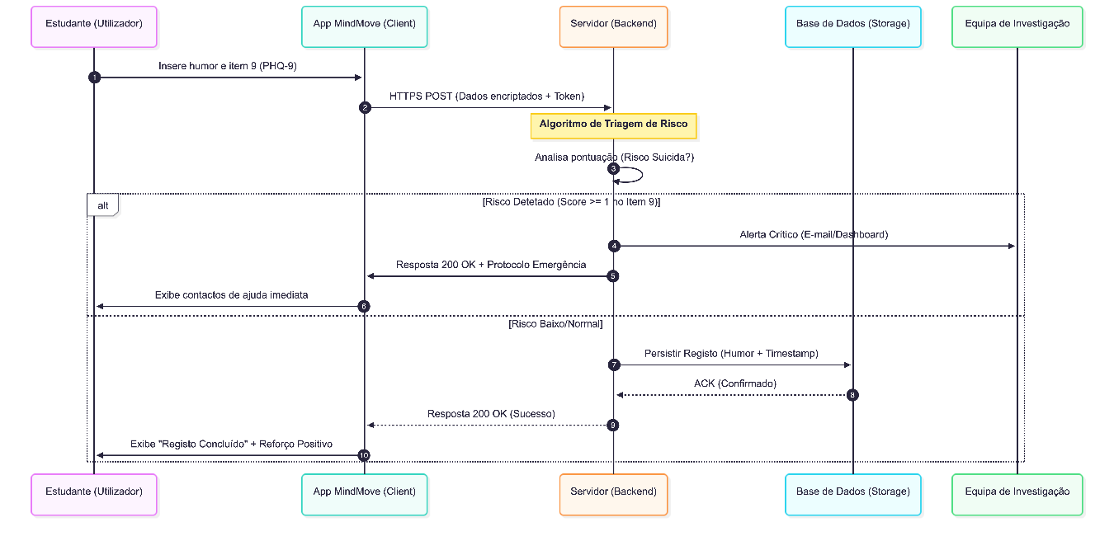
Figura 5: Diagrama de sequência da MindMove, ilustrando o processo de interação, submissão e armazenamento seguro dos dados do participante.

5.4 Monitorização de Segurança
Embora a intervenção seja de baixo risco, o bem-estar dos estudantes é prioritário:
- Alerta de Risco: Se um participante pontuar ≥ 1 na questão 9 do PHQ-9 (ideação suicida) ou apresentar um agravamento severo dos sintomas (≥ 20 no PHQ-9), o sistema enviará um alerta imediato à equipa clínica do projeto.
- Protocolo de Resgate: Nestes casos, o participante será contactado num prazo de 24 horas por um profissional de saúde mental da equipa para encaminhamento prioritário para os serviços de psicologia da universidade ou urgência psiquiátrica.

5.5 Disseminação
Os resultados deste ensaio clínico serão comunicados independentemente da magnitude ou direção do efeito:
- Publicação Científica: Submissão dos resultados a revistas de especialidade com revisão por pares (peer-review) (12) nas áreas de Saúde Mental Digital ou Psicologia Clínica.
- Comunidade Académica: Apresentação em congressos nacionais e internacionais.
- Participantes: Será elaborado um relatório síntese com os resultados agregados, a ser enviado a todos os participantes que manifestem interesse no final do estudo.
Versão: 1.1
Data desta versão: 24/03/2026
Autores desta versão: Ana Moreira, Flávio Vieira, Gabriela Carneiro, Maria Leonor Fernandes

Referências Bibliográficas:
1. Ibrahim AK, Kelly SJ, Adams CE, Glazebrook C. A systematic review of studies of depression prevalence in university students. J Psychiatr Res. março de 2013;47(3):391–400. doi:10.1016/j.jpsychires.2012.11.015 PubMed PMID: 23260171.
2. Auerbach RP, Mortier P, Bruffaerts R, Alonso J, Benjet C, Cuijpers P, et al. WHO World Mental Health Surveys International College Student Project: Prevalence and distribution of mental disorders. J Abnorm Psychol. outubro de 2018;127(7):623–38. doi:10.1037/abn0000362 PubMed PMID: 30211576; PubMed Central PMCID: PMC6193834.
3. Firth J, Torous J, Nicholas J, Carney R, Pratap A, Rosenbaum S, et al. The efficacy of smartphone-based mental health interventions for depressive symptoms: a meta-analysis of randomized controlled trials. World Psychiatry. outubro de 2017;16(3):287–98. doi:10.1002/wps.20472 PubMed PMID: 28941113; PubMed Central PMCID: PMC5608852.
4. Andersson G, Cuijpers P. Internet-based and other computerized psychological treatments for adult depression: a meta-analysis. Cogn Behav Ther. 2009;38(4):196–205. doi:10.1080/16506070903318960 PubMed PMID: 20183695.
5. Free C, Phillips G, Watson L, Galli L, Felix L, Edwards P, et al. The effectiveness of mobile-health technologies to improve health care service delivery processes: a systematic review and meta-analysis. PLoS Med. 2013;10(1):e1001363. doi:10.1371/journal.pmed.1001363 PubMed PMID: 23458994; PubMed Central PMCID: PMC3566926.
6. Kroenke K, Spitzer RL, Williams JB. The PHQ-9: validity of a brief depression severity measure. J Gen Intern Med. setembro de 2001;16(9):606–13. doi:10.1046/j.1525-1497.2001.016009606.x PubMed PMID: 11556941; PubMed Central PMCID: PMC1495268.
7. Spitzer RL, Kroenke K, Williams JBW, Löwe B. A brief measure for assessing generalized anxiety disorder: the GAD-7. Arch Intern Med. 22 de maio de 2006;166(10):1092–7. doi:10.1001/archinte.166.10.1092 PubMed PMID: 16717171.
8. Buysse DJ, Reynolds CF, Monk TH, Berman SR, Kupfer DJ. The Pittsburgh Sleep Quality Index: a new instrument for psychiatric practice and research. Psychiatry Res. maio de 1989;28(2):193–213. doi:10.1016/0165-1781(89)90047-4 PubMed PMID: 2748771.
9. Baumel A, Muench F, Edan S, Kane JM. Objective User Engagement With Mental Health Apps: Systematic Search and Panel-Based Usage Analysis. J Med Internet Res. 25 de setembro de 2019;21(9):e14567. doi:10.2196/14567 PubMed PMID: 31573916; PubMed Central PMCID: PMC6785720.
10. Schulz KF, Altman DG, Moher D, CONSORT Group. CONSORT 2010 statement: updated guidelines for reporting parallel group randomised trials. BMJ. 23 de março de 2010;340:c332. doi:10.1136/bmj.c332 PubMed PMID: 20332509; PubMed Central PMCID: PMC2844940.
11. World Medical Association Declaration of Helsinki: Ethical Principles for Medical Research Involving Human Subjects | Research, Methods, Statistics | JAMA | JAMA Network [Internet]. [citado 24 de março de 2026]. Disponível em: https://jamanetwork.com/journals/jama/fullarticle/1760318
12. Eysenbach G, Group CE. CONSORT-EHEALTH: Improving and Standardizing Evaluation Reports of Web-based and Mobile Health Interventions. Journal of Medical Internet Research. dezembro de 2011;13(4):e1923. doi:10.2196/jmir.1923

